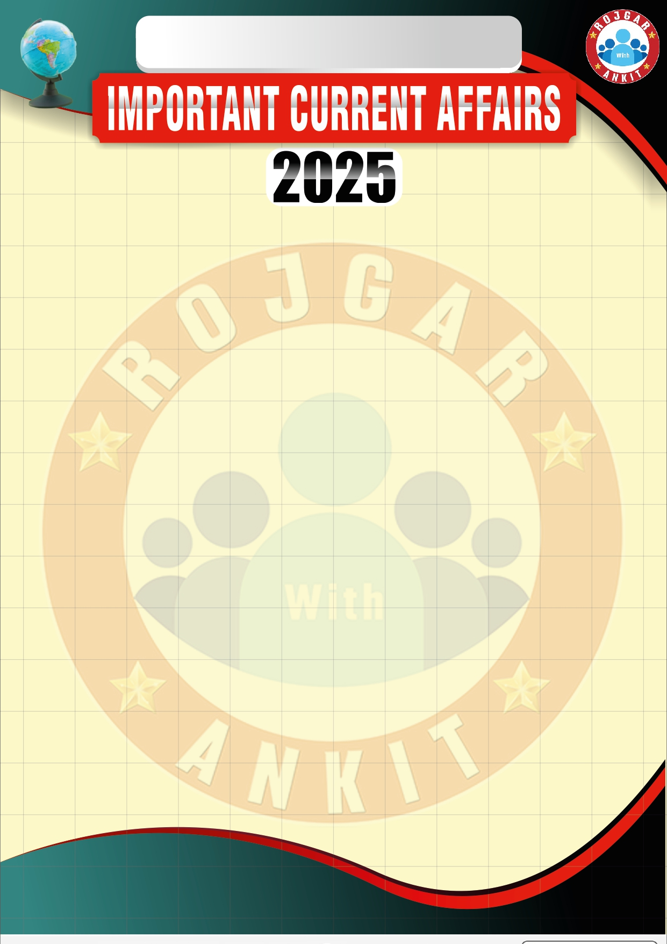
29 JULY 2026

2026

1. हाल ही में गोल्ड वायोस चैम्पियनशिप के राउंड 3 की स्पोर्टिंग क्लास का खिताब जीतकर अपना पहला अंतर्राष्ट्रीय कार रेसिंग खिताब किस भारतीय रेसर ने जीता? आदित्य पटनायक
2. हाल ही में माउंट एवरेस्ट पर सफलतापूर्वक चढ़ाई करने वाली असम की पहली महिला कौन बनी हैं? रूपामोनी गोर
3. हाल ही में भारत के पहले एकीकृत ऑयल पाम कॉम्प्लेक्स का उद्घाटन कहाँ किया गया? तेलंगाना
4. हाल ही में 6वें उपराज्यपाल कप हॉर्स पोलो टूर्नामेंट का खिताब किस टीम ने जीता?
लद्दाख स्काउट्स रेजिमेंटल सेंटर
5. 23वें राष्ट्रमंडल खेल 2026 में पैरा एथलेटिक्स में भारत को पहला स्वर्ण पदक दिलाने वाली खिलाड़ी कौन बनी हैं? शर्मिला धनकर
6. हाल ही में जलवायु-स्मार्ट कृषि को बढ़ावा देने के लिए आईआईटी रोपड़ द्वारा विकसित ANNAM.AI स्मार्ट मौसम स्टेशन किस राज्य में तैनात किए गए हैं? केरल
7. हाल ही में केंद्र सरकार ने किन मूल्यवर्ग के भारतीय रिज़र्व बैंक के पॉलिमर बैंक नोटों के फील्ड ट्रायल को मंजूरी दी है? ₹10 और ₹20
8. विश्व हेपेटाइटिस दिवस 2026 का विषय क्या है? हेपेटाइटिस: आइए इसे समझें
9. विश्व प्रकृति संरक्षण दिवस 2026 कब मनाया गया? 28 जुलाई
10. हाल ही में एयर इंडिया की 'ईज़ी कनेक्ट' सेवा किस हवाई अड्डे से शुरू की गई है?
श्री गुरु राम दास जी अंतर्राष्ट्रीय हवाई अड्डा

